Консультация для родителей
« Для чего нужна пальчиковая гимнастика?».

Подготовила воспитатель
Воронина А.А.

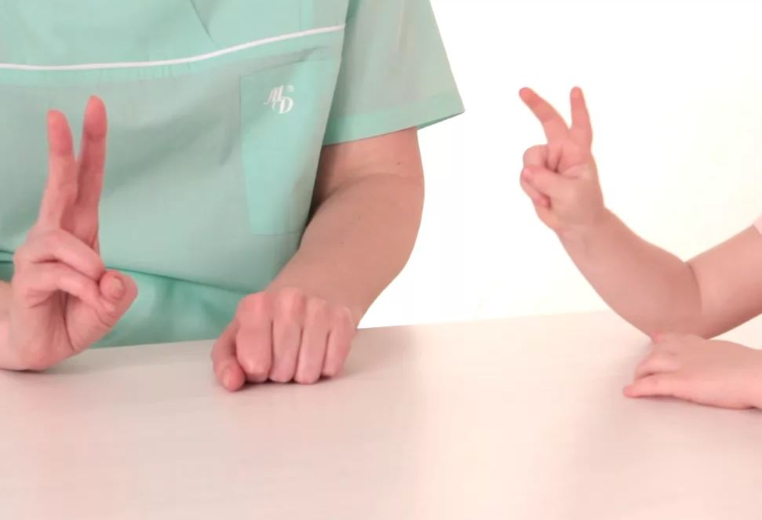

Можно встретить короткие стихотворения, которые сопровождаются движениями пальцев. Например: известная всем « Сорока – белобока ». Люди давно заметили, что движения рук и пальцев, сопровождаемые короткими стихами, благотворно действуют на развитие детей. А уже в наше время сотрудниками института физиологии детей и подростков доказали, что тонкие движения пальцев рук положительно влияют на развитие детской речи.
Движения пальцев и кистей рук ребенка имеют особое развивающее воздействие. Как вы помните, у новорожденного кисти всегда сжаты в кулачки, и если взрослый вкладывает свои указательные пальцы в ладони ребенка, тот их плотно сжимает. Малыша можно даже немного приподнять. Однако эти манипуляции ребенок совершает на рефлекторном уровне, его действия еще не достигли высокого мозгового контроля, который позволяет впоследствии сознательно выполнять движения.
Значение хватательного рефлекса состоит в способности ребенка не выпускать из рук предмет. По мере созревания мозга этот рефлекс переходит в умение хватать и отпускать. Чем чаще у ребенка действует хватательный рефлекс, тем эффективнее происходит эмоциональное и интеллектуальное развитие малыша.
Влияние мануальных (ручных) действий на развитие мозга человека было известно еще во II веке до нашей эры в Китае. Специалисты утверждали, что игры с участием рук и пальцев (типа нашей «Сороки-белобоки» и других) приводят в гармоничные отношения тело и разум, поддерживают мозговые системы в превосходном состоянии.
Талантом нашей народной педагогики созданы игры «Ладушки», «Сорока-белобока», «Коза рогатая» и другие. Их значение до сих пор недостаточно осмыслено взрослыми. Многие родители видят в них развлекательное, а не развивающее, оздоравливающее воздействие. Исследования отечественных физиологов также подтверждают связь развития рук с развитием мозга. Работы В.М. Бехтерева доказали влияние манипуляции рук на функции высшей нервной деятельности, развитие речи. Простые движения рук помогают убрать напряжение не только с самих рук, но и с губ, снимают умственную усталость. Они способны улучшить произношение многих звуков, а значит — развивать речь ребенка. Исследования М.М. Кольцовой доказали, что каждый палец руки имеет довольно обширное представительство в коре больших полушарий мозга. Развитие тонких движений пальцев рук предшествует появлению артикуляции слогов. Благодаря развитию пальцев в мозге формируется проекция «схемы человеческого тела», а речевые реакции находятся в прямой зависимости от тренированности пальцев.
Что же происходит, когда ребенок занимается пальчиковой гимнастикой?
- Выполнение упражнений и ритмических движений пальцами индуктивно приводит к возбуждению в речевых центрах головного мозга к резкому усилению согласованной деятельности речевых зон, что в конечном итоге, стимулирует развитие речи.
- Игры с пальчиками создают благоприятный эмоциональный фон, развивают умение подражать взрослому, учат вслушиваться и понимать смысл речи, повышают речевую активность ребенка.
- Малыш учится концентрировать своё внимание и правильно его распределять.
- Если ребенок будет выполнять упражнения, сопровождая их короткими стихотворными строчками, то его речь станет более чёткой, ритмичной, яркой, и усилится контроль за выполняемыми движениями.
- Развивается память ребенка, так как он учится запоминать определённые положения рук и последовательность движений.
- У малыша развивается воображения и фантазия. Овладев всеми упражнениями, он сможет рассказывать руками « целые » истории.
- В результате освоения всех упражнений кисти рук и пальцы приобретут силу, хорошую подвижность и гибкость, а это в дальнейшем облегчит овладения навыками письма.
Все упражнения разделены на три группы:
Первая группа. Упражнения для кистей рук:
- развивают подражательную способность, достаточно просты и не требуют тонких дифференцированных движений;
- учат напрягать и расслаблять мышцы;
- развивают умения сохранять положение пальцев некоторое время;
- учат переключаться с одного движения на другое.
Вторая группа. Упражнения для пальцев условно статические:
- совершенствуют полученные раннее навыки на более высоком уровне и требуют более точных движений.
Третья группа. Упражнения для пальцев динамические:
- развивают точную координацию движений;
- учат сгибать и разгибать пальцы рук;
- учат противопоставлять большой палец остальным.
Все упражнения будут полезны не только детям с задержкой в развитии речи или каким – либо ещё нарушениями, но и детям у которых речевое развитие происходит своевременно.
Начинать можно с ежедневного массажа по 2 -3 минуты кистей рук и пальцев:
- поглаживать и растирать ладошки вверх – вниз;
- разминать и растирать каждый палец вдоль, затем - поперёк;
- растирать пальчики спиралевидными движениями.
Затем можно выполнять некоторые упражнения третий группы, но в пассивной форме, то есть Вы сами сгибаете, разгибаете пальчики малыша и совершаете другие энергичные движения, сопровождая их ритмичными строчками. При этом важно, чтобы в упражнениях участвовали все пальчики.
Примерно с 10 месяцев кроме пассивных упражнений третей и второй групп ребёнка нужно учить:
- катать между ладошками и пальчиками шарики и палочки разного размера;
- рвать бумагу, отщипывать кусочки от куска глины или пластилина;
- перекладывать из одной коробки в другую разные мелкие предметы ( бусинки, пуговки и т. д. ). Одной рукой или двумя одновременно.
Затем малыша можно начинать учить движениям, имитирующим знакомые ему действия и предметы ( упражнения первой группы ).
После освоения упражнений первой группы приступайте к выполнению упражнений второй и третей групп, но уже в активной форме, то есть все упражнения ребёнок выполняет сам.
Если же Вы начинаете заниматься с детьми в возрасте два, три, четырех лет и старше, то отрабатывайте последовательно все упражнения, начиная с первой группы.

ПОМНИТЕ!
Любые упражнения будут эффективны только при регулярных занятиях. Заниматься надо ежедневно около 5 минут.

Упражнения для кистей рук:
« Птенчики в гнезде »:
Пальцы правой руки собрать в « щепоть » - это « птенцы ». Левой рукой сбоку обхватить пальцы – это гнездо. Попеременно чередовать положение рук.
Вот птенцы, а вот – гнездо.
Всем птенцам в гнезде тепло.
Упражнения для пальцев, условно статические:
« Кошка »
Исходное положение. Большой палец и мизинец поняты вверх. Остальные пальцы прижаты к ладони.
Маленькая кошка
Села у окошка
Хвостиком играет,
Мышку поджидает.

Вариант № 2.
Кошка показывает коготки. Исходное положение. Ладонь поставить вертикально вверх. Пальцы выпрямить и развести в стороны. Сильно сгибать и разгибать кончики пальцев.
Если когти точит кошка,
Будет дождик за окошком.
Упражнения для пальцев, динамические:
« Семья»
Исходное положение. Сжать пальчики в кулачок. Затем по очереди разгибать их, начиная с большого пальца.
Этот пальчик – дедушка,
Этот пальчик – бабушка,
Этот пальчик – папочка,
Этот пальчик – мамочка,
Этот пальчик – это я.
Вот и вся моя семья.
На слова последней строчки ритмично сжимать и разжимать пальцы.

Развивайтесь, играя с вашими детьми!

